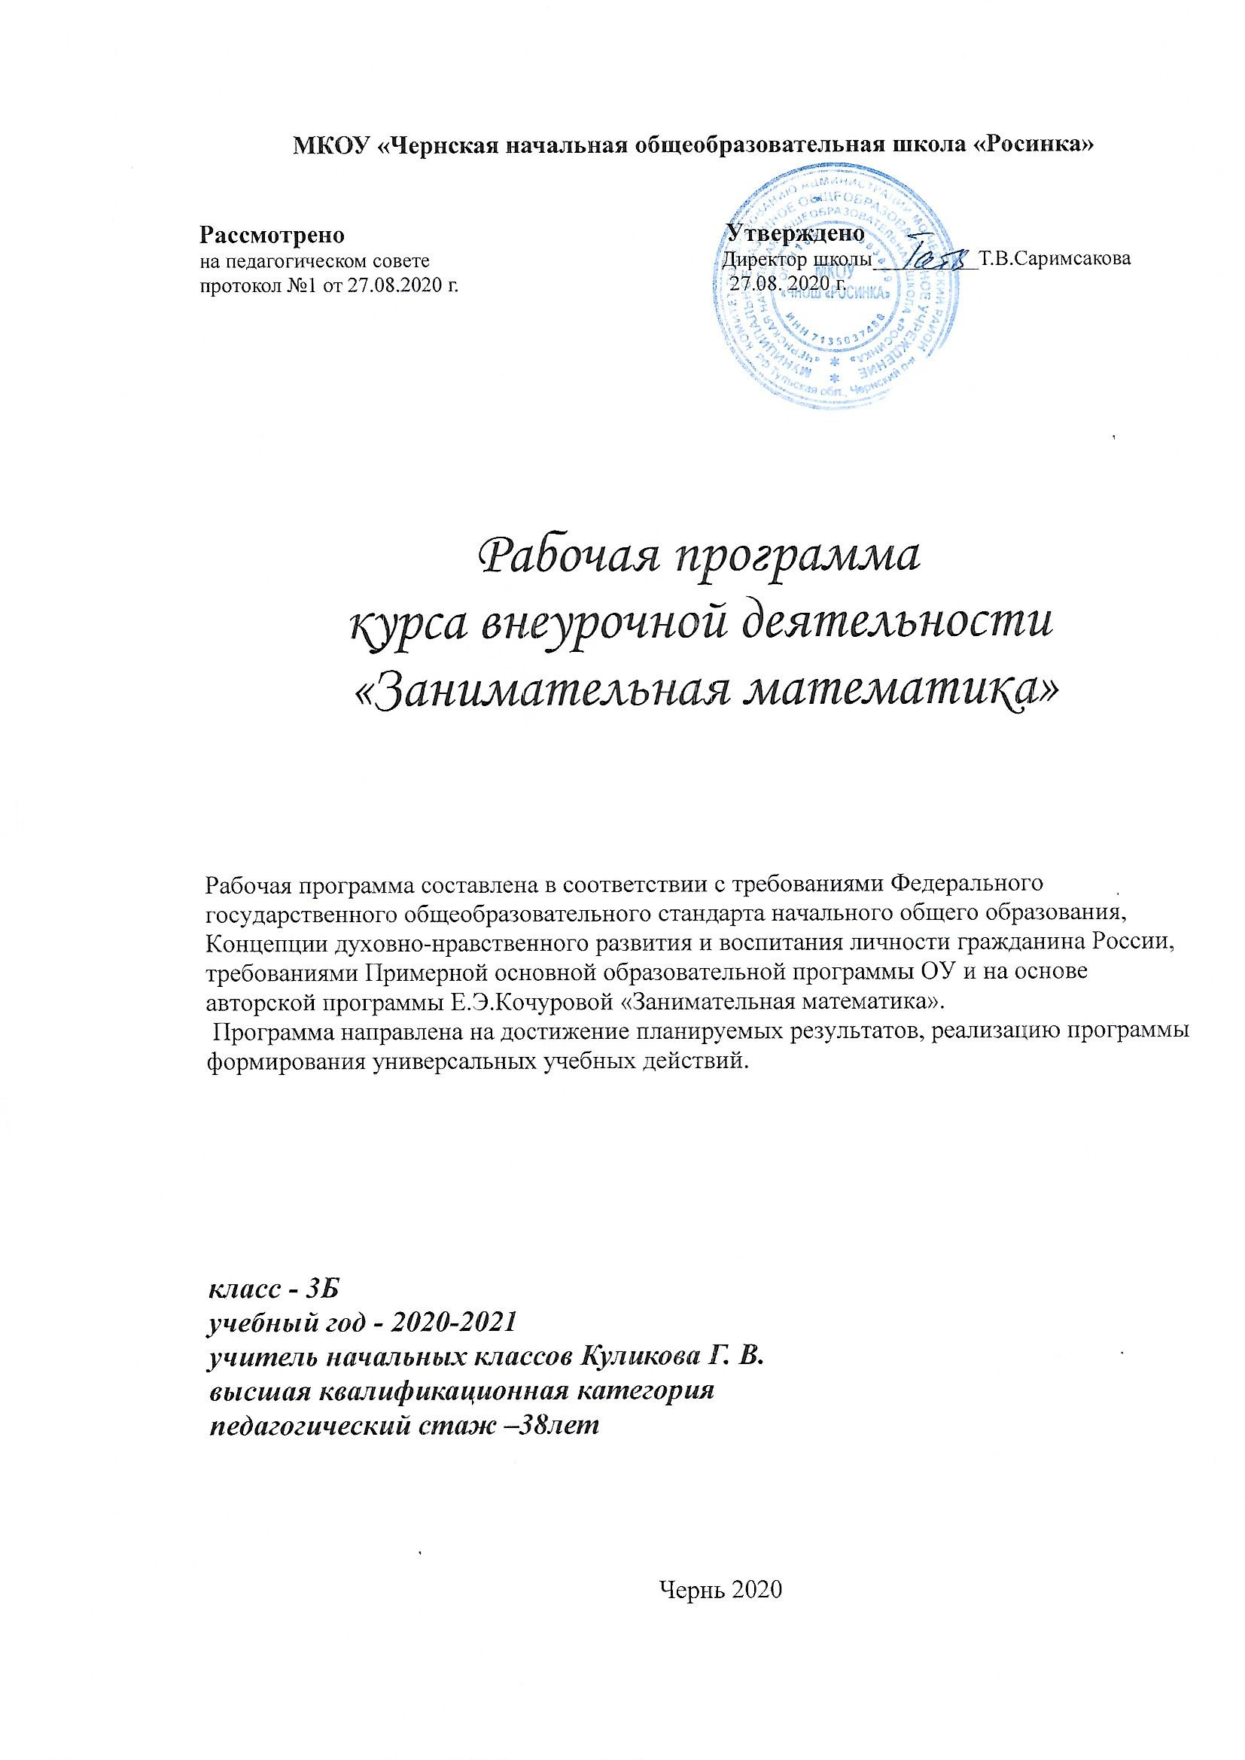

Планируемые результаты освоения программы

Личностными результатами изучения курса является формирование следующих умений:
- Определять и высказывать под руководством педагога самые простые общие для всех людей правила поведения при сотрудничестве (этические нормы).
- В предложенных педагогом ситуациях общения и сотрудничества, опираясь на общие для всех простые правила поведения, делать выбор, при поддержке других участников группы и педагога, как поступить.
Средством достижения этих результатов служит организация парно-групповой работы.
Метапредметными результатами изучения курса являются формирование следующих универсальных учебных действий (УУД).
Регулятивные УУД:
- Определять и формулировать цель деятельности на уроке с помощью учителя.

Проговаривать последовательность действий на занятии.
- Учиться высказывать своё предположение (версию) на основе работы с иллюстрацией учебника.
- Учиться работать по предложенному учителем плану.
Средством формирования этих действий служит технология проблемного диалога на этапе изучения нового материала.
- Учиться отличать верно выполненное задание от неверного.
- Учиться совместно с учителем и другими учениками давать эмоциональную оценку деятельности класса на занятии.
Средством формирования этих действий служит технология оценивания образовательных достижений (учебных успехов).
Познавательные УУД:
- Ориентироваться в своей системе знаний: отличать новое от уже известного с помощью учителя.
- Делать предварительный отбор источников информации: ориентироваться в учебнике (на развороте, в оглавлении, в словаре).
- Добывать новые знания: находить ответы на вопросы, используя учебник, свой жизненный опыт и информацию, полученную на занятии.
- Перерабатывать полученную информацию: делать выводы в результате совместной работы всего класса.
- Перерабатывать полученную информацию: сравнивать и группировать такие математические объекты, как числа, числовые выражения, равенства, неравенства, плоские геометрические фигуры.
- Преобразовывать информацию из одной формы в другую: составлять математические рассказы и задачи на основе простейших математических моделей (предметных, рисунков, схематических рисунков, схем); находить и формулировать решение задачи с помощью простейших моделей (предметных, рисунков, схематических рисунков, схем).
Средством формирования этих действий служит учебный материал и задания учебника, ориентированные на линии развития средствами предмета.
Коммуникативные УУД:
- Донести свою позицию до других: оформлять свою мысль в устной и письменной речи (на уровне одного предложения или небольшого текста).
- Слушать и понимать речь других.
- Читать и пересказывать текст.
Средством формирования этих действий служит технология проблемного диалога (побуждающий и подводящий диалог).
- Совместно договариваться о правилах общения и поведения в школе и следовать им.
- Учиться выполнять различные роли в группе (лидера, исполнителя, критика).
Средством формирования этих действий служит организация работы в парах и малых группах (в методических рекомендациях даны такие варианты проведения уроков).
Предметными результатами изучения курса являются формирование следующих умений.
– выполнять умножение и деление чисел с 0, 1, 10; 100
– решать уравнения вида а ± х = b; х – а = b; а • х = b; а : х = b; х:а = b;
– решать задачи в 2–3 действия;
– находить длину ломаной и периметр многоугольника как сумму длин его сторон;
– находить периметр и площадь прямоугольника (квадрата) с помощью соответствующих формул;
– чертить квадрат по заданной стороне, прямоугольник по заданным двум сторонам;
– узнавать и называть объемные фигуры: куб, шар, пирамиду;
– записывать в таблицу данные, содержащиеся в тексте;
– читать информацию, заданную с помощью линейных диаграмм;
– решать арифметические ребусы и числовые головоломки, содержащие два действия (сложение и/или вычитание);
– составлять истинные высказывания (верные равенства и неравенства);
– заполнять магические квадраты размером 3х3;
– находить число перестановок не более чем из трех элементов;
– находить число пар на множестве из 3–5 элементов (число сочетаний по 2);
– находить число пар, один элемент которых принадлежит одному
множеству, а другой – второму множеству;
– проходить числовые лабиринты, содержащие двое-трое ворот;
– объяснять решение задач по перекладыванию одной-двух палочек с заданным условием и решением;
– решать простейшие задачи на разрезание и составление фигур;
– уметь объяснить, как получен результат заданного математического фокуса.

Универсальные учебные действия:
- Сравнивать разные приемы действий, выбирать удобные способы для выполнения конкретного задания.
- Моделировать в процессе совместного обсуждения алгоритм решения числового кроссворда; использовать его в ходе самостоятельной работы.
- Применять изученные способы учебной работы и приёмы вычислений для работы с числовыми головоломками.
- Анализировать правила игры. Действовать в соответствии с заданными правилами.
- Включаться в групповую работу. Участвовать в обсуждении проблемных вопросов, высказывать собственное мнение и аргументировать его.
- Выполнять пробное учебное действие, фиксировать индивидуальное затруднение в пробном действии.
- Аргументировать свою позицию в коммуникации, учитывать разные мнения, использовать критерии для обоснования своего суждения.
- Сопоставлять полученный (промежуточный, итоговый) результат с заданным условием.
- Контролировать свою деятельность: обнаруживать и исправлять ошибки.

Тематическое планирование.

На изучение курса «Математика для любознательных» в 3 классе отводится 34 часа,
№ | Тема занятия |  | Количество часов
 |  |  | Всего | Теория | практика
1 | Как люди научились считать. Разные системы счисления. |  | 1 | 10 мин. | 30 мин.
2 | Математика – это интересно. |  | 1 | 10 мин. | 30 мин.
3 | Числа – великаны. Загадки – смекалки. |  | 1 | 15 мин. | 25 мин.
4 | Танграм: древняя китайская головоломка. |  | 1 | 15 мин. | 25 мин.
5 | Сообрази. Узнай цифру. |  | 1 | 15 мин. | 25 мин.
6 | Путешествие точки. |  | 1 | 15 мин. | 25 мин.
7 | Волшебная линейка |  | 1 | 15мин. | 25 мин.
8 | Праздник числа 10 |  | 1 | 15 мин. | 25 мин.
9 | Семь чудес света |  | 1 | 15 мин. | 25 мин.
10 | Конструирование многоугольников из деталей танграма |  | 1 | 15 мин. | 25 мин.
11 | Разрезание клетчатых фигур. Правило крайнего. |  | 1 | 10 мин. | 30 мин.
12 | Игра - соревнование «Весёлый счёт» |  | 1 | 10 мин. | 30мин.
13 | Игры с кубиками |  | 1 | 10 мин. | 30мин.
14 | Математическая викторина |  | 1 | 15 мин. | 25 мин.
15-16 | Лего - конструкторы |  | 2 | 15 мин. | 25 мин.
17 | Весёлая геометрия |  | 1 | 15 мин. | 25 мин.
18 | Математическая карусель |  | 1 | 15 мин. | 25 мин.
19 | Математическое путешествие |  | 1 | 10 мин. | 30 мин.
20 | Уголки |  | 1 | 10 мин. | 30 мин.
21 | Игра в магазин. Монеты. |  | 1 | 10 мин. | 30 мин.
22 | Конкурс Знатоков математики |  | 1 | 15 мин. | 25 мин.
23 | Весёлые задания |  | 1 | 15 мин. | 25 мин.
24-25 | Спичечный конструктор |  | 2 | 15 мин. | 25 мин.
26 | Прятки с фигурами |  | 1 | 10 мин. | 30 мин.
27 | Математический КВН |  | 1 | 10 мин. | 30 мин.
28 | Математические игры |  | 1 | 10 мин. | 30 мин.
29 | Математический аукцион |  | 1 | 15 мин. | 25 мин.
30 | Игры с кубиками | 1 |  | 15 мин. | 25 мин.
31-32 | Числовые головоломки | 2 |  | 15 мин. | 25 мин.
33 | Час весёлой математики | 1 |  | 15 мин. | 25 мин.
34 | Конкурс знатоков | 1 |  |  | 40 мин.
 | Итого | 34 ч.

Календарно-тематическое планирование.

№ | Тема | Основное содержание занятия | Кол-во часов | Формы и методы работы | Вид деятельности | Дата проведения
1 | 2 | 3 | 4 | 5 | 6 | По плану |  |  | Факт
1 | Как люди научились считать. Разные системы счисления. | Древние люди. Зарубки на палках. Арабские числа и египетские. НРК. Хакасский счет. Математические пирамиды. | 1 | математ.игры,  легенда, | фронтальная,  групповая
2 | Математика – это интересно. | Решение нестандартных задач. Игра «Муха» («муха» перемещается по командам «вверх, «вниз», «влево», «вправо» на игровом поле 3 *3 клетки). | 1 | математ.игры,  считалки | парная
3 | Числа – великаны. Загадки – смекалки. | Числовой палиндром: число, которое читается одинаково слева направо и справа налево.  Игра «Не собьюсь!». | 1 | математ.игры,  ребусы | фронтальная,  парная
4 | Танграм: древняя китайская головоломка. | Составление картинки с заданным разбиением на части; с частично заданным разбиением на части; без заданного разбиения. Проверка выполненной работы. | 1 | математ.игры,  считалки | индивдуальная
5 | Сообрази. Узнай цифру. | Царство математики. Игра «узнай цифру». | 1 | математ.игры, | фронтальная,  групповая
6 | Путешествие точки. | Построение рисунка (на листе в клетку) в соответствии с заданной последовательностью «шагов» (по алгоритму). Проверка работы. Построение собственного рисунка и описание его «шагов». | 1 | математические головоломки, занимательные задачи | фронтальная,  парная
7 | Волшебная линейка | Шкала линейки. Сведения из истории математики: история возникновения линейки. | 1 | математические головоломки, занимательные задачи | индивдуальная
8 | Праздник числа 100 | Игры «Задумай число», «Отгадай задуманное число». Восстановление примеров: поиск цифры, которая скрыта. | 1 | математ.игры, | индивдуальная
9 | Семь чудес света | Это интересно. Игра «Какой ряд дружнее? | 1 | математ.игры, | фронтальная,  групповая
10 | Конструирование многоугольников из деталей танграма | Составление многоугольников с заданным разбиением на части; с частично заданным разбиением на части; без заданного разбиения. Составление многоугольников, представленных в уменьшенном масштабе. Проверка выполненной работы. | 1 | математические головоломки, занимательные задачи | индивдуальная
11 | Разрезание клетчатых фигур. Правило крайнего. | Работа в парах. Игра «Не подведи друга».  Решение задач НРК. | 1 | математ.игры, | парная
12 | Игра - соревнование «Весёлый счёт» | Найти, показать и назвать числа по порядку (от 100 до 200). Числа от 100 до 20 0расположены в таблице (4 х5) не по порядку, а разбросаны по всей таблице. | 1 |  | фронтальная,  парная
13 | Игры с кубиками | Подсчёт числа точек на верхних гранях выпавших кубиков (у каждого два кубика). Взаимный контроль. | 1 | математ.игры, | фронтальная,  групповая
14 | Математическая викторина | «Угадай задуманное число», «Любимая цифра», «Угадай возраст и дату рождения», «Сравнение прямой и кривой». | 1 | математ.игры, | индивдуальная
15 | Лего - конструкторы | Знакомство с деталями конструктора, схемами-инструкциями и алгоритмами построения конструкций. | 1 | математ.игры, | парная
16 | Лего - конструкторы | Выполнение постройки по собственному замыслу. | 1 | конструктор | фронтальная,  парная
17 | Весёлая геометрия | Решение задач, формирующих геометрическую наблюдательность. Геометрические узоры. Закономерности в узорах. Симметрия. Фигуры, имеющие одну и несколько осей симметрии. | 1 | Игры «Крестики-нолики», «Крестики-нолики на бесконечной доске», | фронтальная,  групповая
18 | Математическая карусель | Работа в «центрах» деятельности: Конструкторы. Математические головоломки. Занимательные задачи. НРК | 1 | математические головоломки, занимательные задачи | индивдуальная
19 | Математическое путешествие | Сложение и вычитание в пределах 100. Вычисления в группах. 1-й ученик из числа вычитает 3; второй – прибавляет 2, третий – вычитает 3, а четвертый – прибавляет 5. Ответы к четырём раундам записываются в таблицу. | 1 | Игры с мячом: «Наоборот», «Не урони мяч». Игры с набором «Карточки-считалочки» | парная
20 | Уголки | Составление фигур из 4, 5, 6, 7 уголков: по образцу, по собственному замыслу. Разрезание и составление фигур. Деление заданной фигуры на равные по площади части.  Поиск заданных фигур в фигурах сложной конфигурации. | 1 | Весёлые задачи, ребусы. | фронтальная,  парная
21 | Игра в магазин. Монеты. | Сложение и вычитание в пределах 1000. | 1 | Весёлые задачи, ребусы.игры | фронтальная,  групповая
22 | Конкурс Знатоков математики | Игра «Кто хочет стать математиком?» Решение олимпиадных задач международного конкурса «Кенгуру». | 1 | математ.игры, | индивдуальная
23 | Весёлые задания | В гостях у Незнайки. Весёлые задачи, ребусы. | 1 | Весёлые задачи, ребусы. | парная
24 | Спичечный конструктор | Построение конструкции по заданному образцу. | 1 | математ.игры | фронтальная,  парная
25 | Спичечный конструктор | Перекладывание нескольких спичек в соответствии с условием. Проверка выполненной работы. | 1 | математ.игры | фронтальная,  групповая
26 | Прятки с фигурами | Поиск заданных фигур в фигурах сложной конфигурации. Работа с таблицей «Поиск треугольников в заданной фигуре». | 1 | Весёлые задачи, ребусы. | индивдуальная
27 | Математический КВН | Групповая работа, игра – соревнование. | 1 |  | парная
28 | Математические игры | «Волшебная палочка», «Лучший лодочник», «Гонки с зонтиками». | 1 | математ.игры, | фронтальная,  групповая
29 | Математический аукцион | Секреты задач. Решение нестандартных задач. НРК. | 1 |  | парная
30 | Игры с кубиками | Сложение и вычитание в пределах 20. Подсчёт числа точек на верхних гранях выпавших кубиков (у каждого два кубика). На гранях первого кубика числа 2, 3, 4, 5, 6, 7, а на гранях второго – числа 4, 5, 6, 7, 8, 9. Взаимный контроль. | 1 | Игры «Волшебная палочка», «Лучший счётчик», «Не подведи друга», «День и ночь» | индивдуальная
31 | Числовые головоломки | Решение и составление ребусов, содержащих числа. | 1 | Весёлые задачи, ребусы. | фронтальная,  групповая
32 | Числовые головоломки | Заполнение числового кроссворда (судоку). | 1 | Весёлые задачи, ребусы | фронтальная,  парная
33 | Час весёлой математики | Командная игра. «Построй башню», загадки, задачи, блиц – опрос.  Работа в группах, оценивание подборки материала. | 1 | загадки, задачи, блиц – опрос. | парная
34 | Конкурс знатоков |  | 1 | Весёлые задачи, ребусы. загадки, задачи, блиц – опрос. | индивдуальная
 |  | Всего | 34 ч

